Министерство науки и высшего образования Российской Федерации

Федеральное государственное бюджетное образовательное учреждение высшего образования «Ульяновский государственный технический университет»

Кафедра «Вычислительная техника»

**Отчет по лабораторным работам №7 №8**

Дисциплина: «Разработка профессиональных приложений»

Django

Вариант № 1

Выполнил:

студент группы ИВТАПбд-22

Архипова А.С.

Проверил:

преподаватель кафедры

«Вычислительная техника»

Исхаков И.И.

Ульяновск, 2023

**Задание по варианту**

Для предложенного варианта заданий необходимо реализовать веб-сайт в среде Django, удовлетворяющий следующим требованиям:

1. Количество таблиц в БД - не менее 5.

2. Должны быть реализованы 3 типа связей: one-to-one, one-to-many, man-to-many.

3. Таблицы создаются с использованием моделей в Django и миграций.

4. Как минимум, для 1 сущности должны быть реализованы CRUD операции (Create, read, update, delete) + представление списка сущностей.

5. Остальные таблицы должны быть доступны для редактирования в административной части сайта.

6. Необходимые пять таблиц должны быть разработаны для моделирования предметной области, заданной вариантом. Необходимо придумать эти таблицы, не забывая про здравый смысл.

7. Добавить минимум 2 роли, соответствующих реальным ролям в выбранной предметной области. Добавить пользователей, обладающих этими ролями.

8. Реализовать средства регистрации пользователей, аутенфикации.

9. Добавить средства авторизации и разграничения прав доступа разным ролям к разным сущностям.

**Описание реализации**

Дизайн web приложения был создан новый.

В файле models.py были созданы модели таблиц бд. Рассмотри одни пример таблицы.

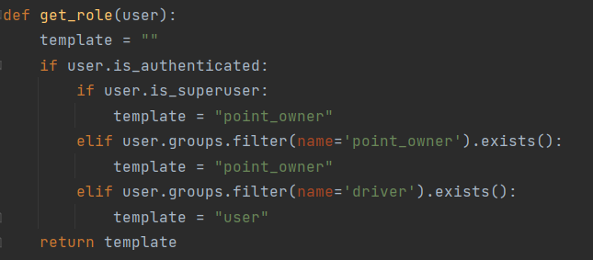

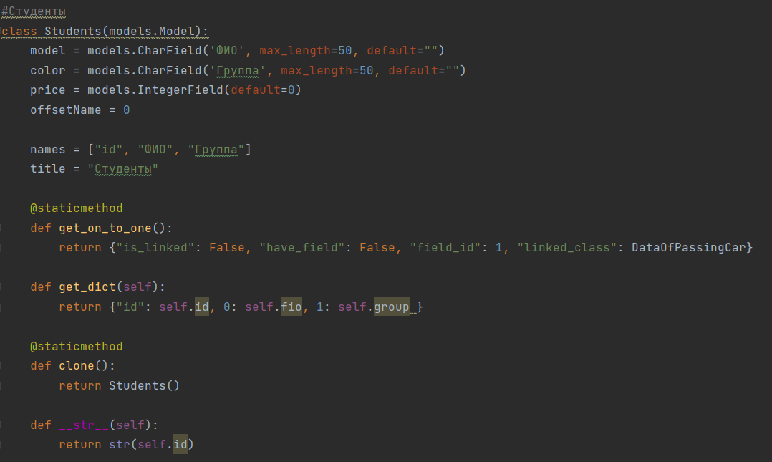

В данном файле мы описываем поля наших таблиц, используя 3 типа связи (one to one, one to many, many to many)

В файле forms.py мы описываем формы для ввода данных(Регистрация, авторизация, обновление информации пользователя, создание/редактирование товара)

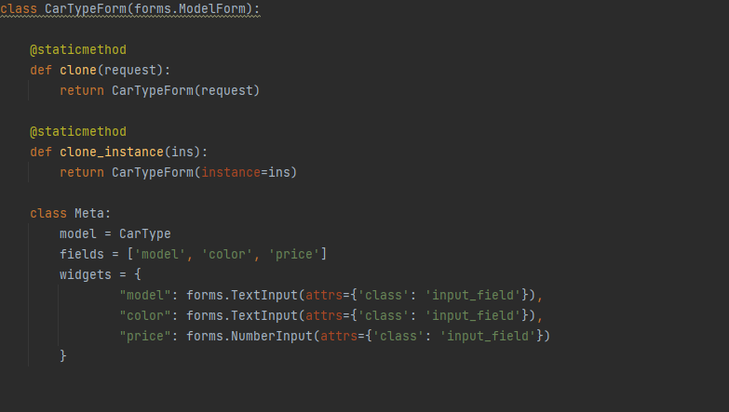

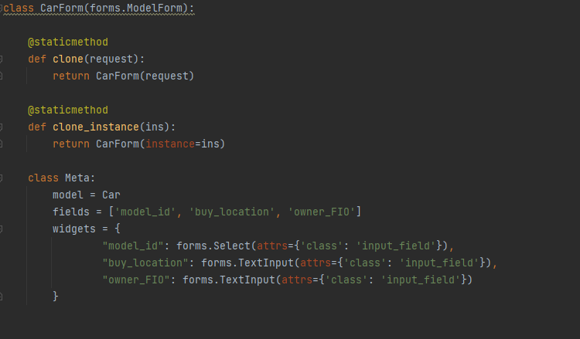

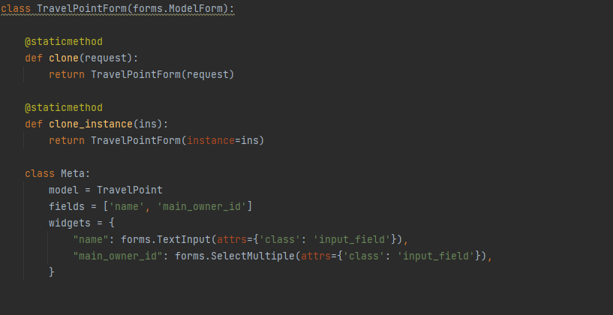

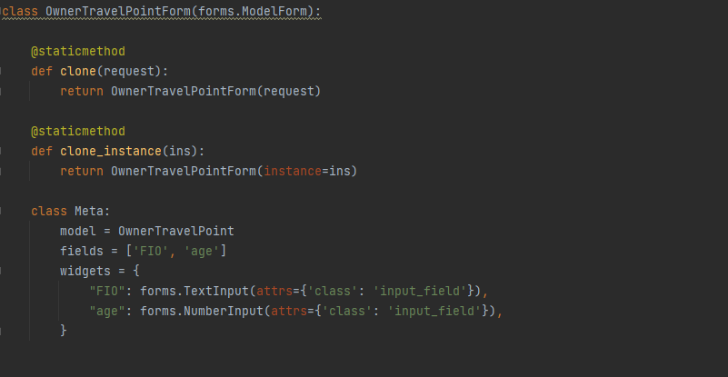

В файле urls.py мы указываем по каким ссылкам, какие функции будет срабатывать

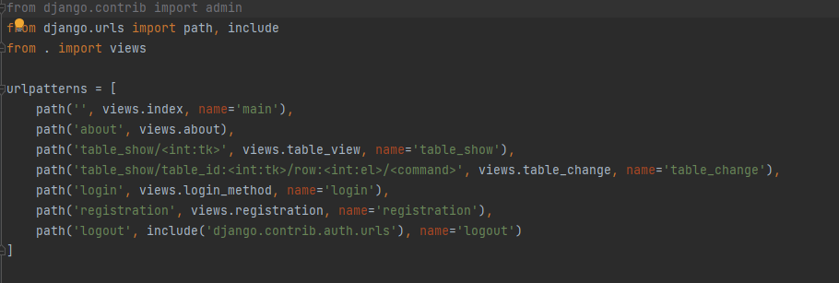

Функция регистрации пользователя

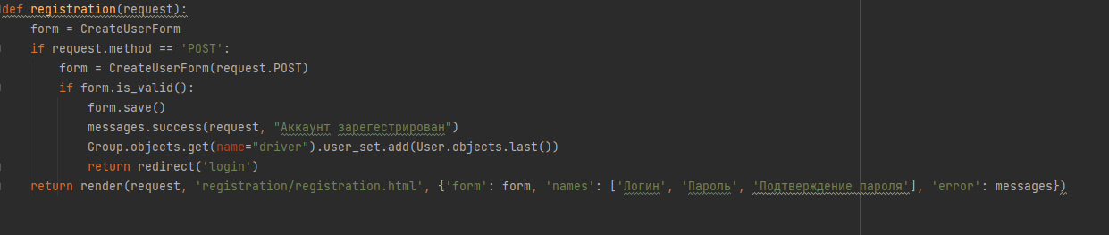

Функция авторизации пользователя

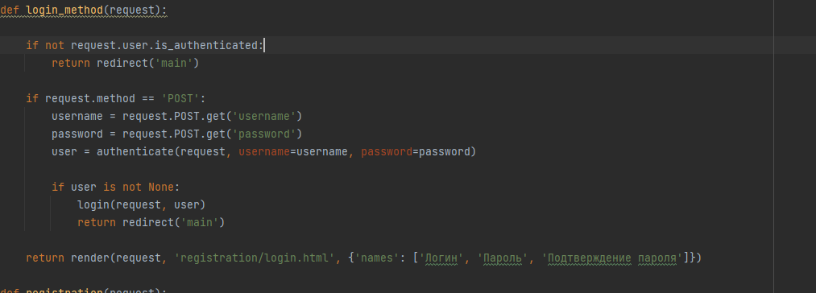

Функция добавления студенты

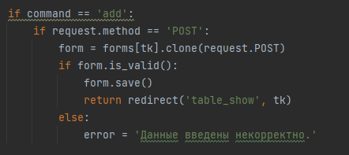

Функция удаления студента

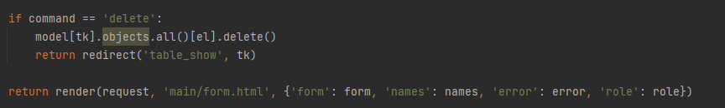

Функция обновления информации товара

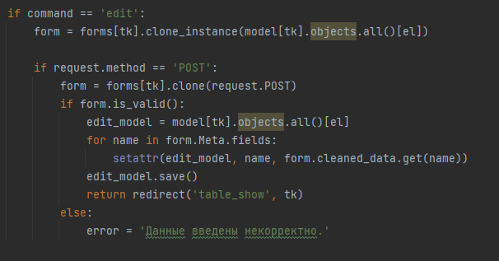

**Тестирование web приложения**

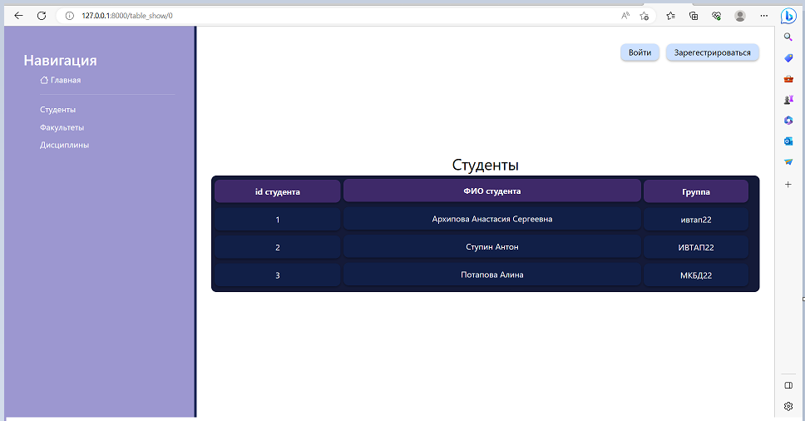  
Рис. 1 «Таблица для не авторизованных пользователей»

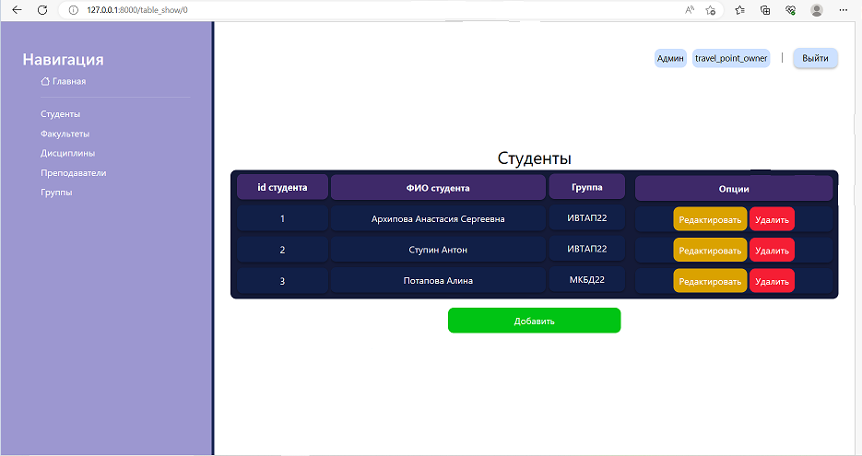  
Рис 2. «Таблица для superuser»

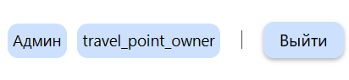  
Рис 3. «Роль овнер»

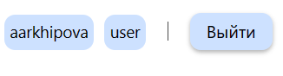  
Рис 4. «Роль юзер»

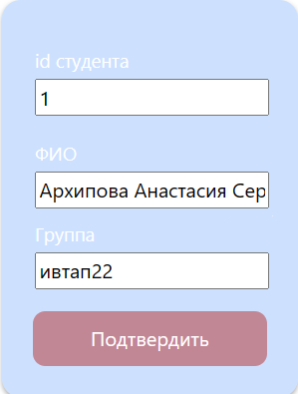  
Рис 5. «Страница редактирования выбранного товара»

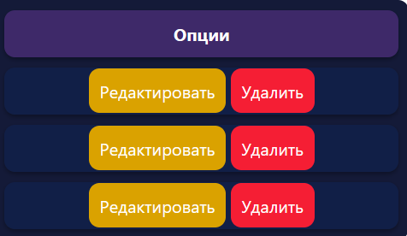  
Рис 6. «Возможности овнера»

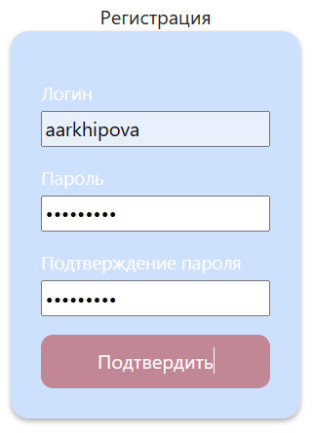  
Рис. 7 «Регистрация»

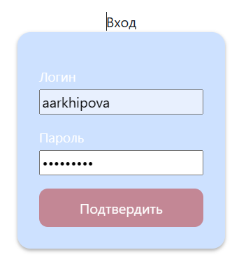  
Рис 8. «Авторизация»

**Памятка для разработчика:**

1. Скачать проект на официальном **Github** разработчиков по ссылке ниже

[RPP/lab7-8 at main · arhnastya/RPP · GitHub](https://github.com/arhnastya/RPP/tree/main/lab7-8)

1. Запустить проект в PyCharm
2. Открыть терминал
3. Установить Django командой «pip install Django»
4. Перейти в директорию «online_store» командой «cd .\online_store\»
5. Запустить проект командой «py manage.py runserver»
6. После запуска откройте **url** сайта <http://127.0.0.1:8000/>